PIELGRZYMKA NA PODHALE

Kalwaria Zebrzydowska - Sucha Beskidzka – Rabka Zdrój - Ludźmierz – Dębno – Niedzica – Zakopane

07-09.07.2026

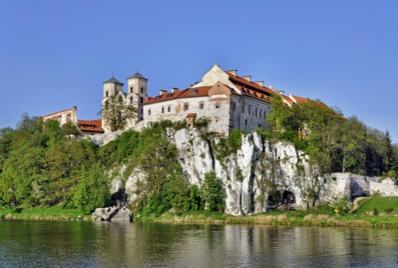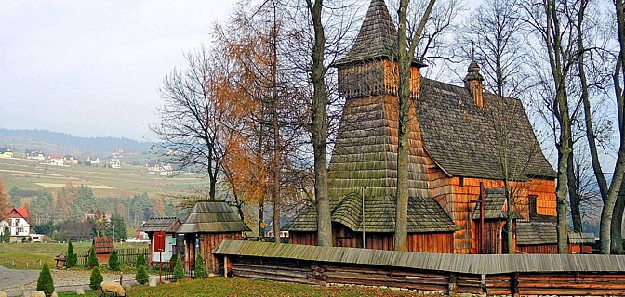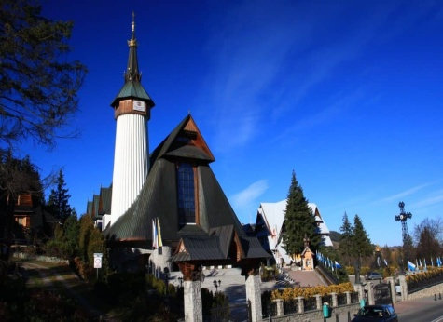

1 DZIEŃ
Wyjazd w godzinach rannych. Przejazd do Kalwarii Zebrzydowskiej – nawiedzenie Sanktuarium Maryjnego. Wizyta w Suchej Beskidzkiej. Zapoznamy się z historią miejscowego zamku i słynnej Karczmy Rzym. Przejazd do Rabki Zdroju – czas wolny w parku zdrojowym. Obiadokolacja i nocleg w Nowym Targu.

2 DZIEŃ
Śniadanie. Następnie udamy się do Sanktuarium Matki Bożej Podhala w Ludźmierzu. Msza Święta. Przejazd do Dębna gdzie zwiedzimy unikatowy drewniany kościół z XV w. Po południu przejazd do Niedzicy – zwiedzanie zamku, spacer koroną zapory czorsztyńskiej, czas wolny. Wieczorem powrót na obiadokolacje i nocleg w Nowym Targu.

3 DZIEŃ
Śniadanie. Przejazd do Zakopanego. Msza Święta w Sanktuarium MB Fatimskiej na Krzeptówkach. Zobaczymy Wielką Krokiew – kompleks skoczni narciarskich, cmentarz na Pęksowym Brzysku gdzie pochowanych jest wiele wybitnych osób związanych z miastem. Spacer po Krupówkach – czas wolny. Po południu możliwość spędzenia czasu w Dolinie Kościeliskiej. Wieczorem powrót na miejsce zbiórki.

Cena: 820,- pln przy 35 uczestnikach

Świadczenia:
- przejazd autokarem
- 2 noclegi w hotelu – pokoje 2-3 osobowe z łazienkami
- 2 śniadania, 2 obiadokolacje
- opieka pilota, ubezpieczenie NNW.

Na bilety wstępu do odwiedzanych obiektów, parkingi, przewodników należy przeznaczyć kwotę ok. 70 pln (kwota ta jest integralną częścią ceny i nie podlega rozliczeniu)

ZAPRASZAMY

